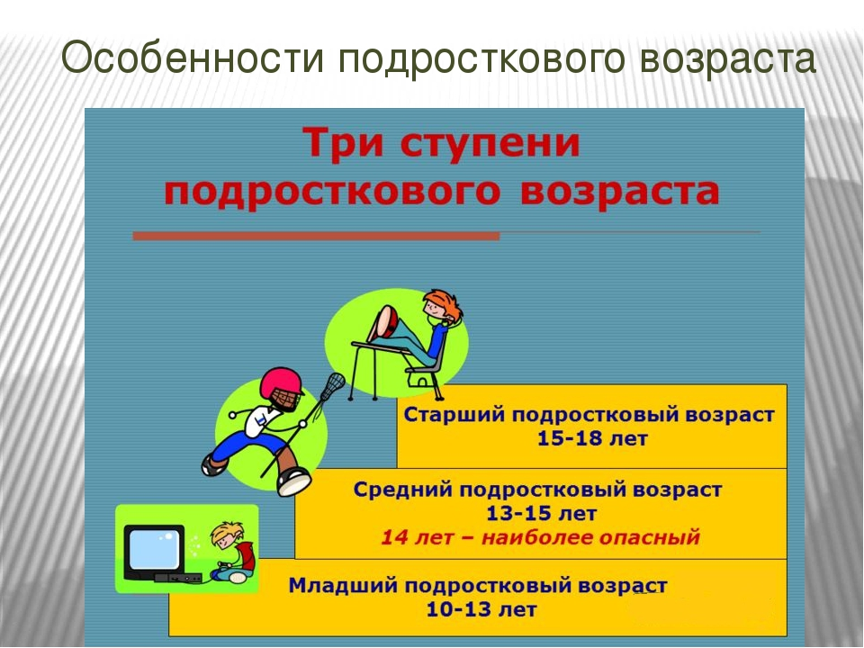

Чем наполнена жизнь подростков?

Противоречиями, которые обостряются в этом возрасте до уровня трагедии, - с потерями и приобретениями.
Любовью и особенностями ее проявления в окружающем их мире.
Вечной проблемой отцов и детей - проблемой связи поколений. Именно эта проблема обостряется в подростковом возрасте, порожденная решением подростками возрастных задач развития.
.

Личность человека может изменяться в течение всей жизни, исходя из вызовов, которая предоставляется жизнь.
ОДНАКО важнейшим этапом является подростковый возраст (пубертатный период), который характеризуется:

- Обучением и воспитанием индивида.
- Взаимодействием с другими культурами.
- Освоение культурных ценностей.
- Приобретение определенных прав, обязанностей, взглядов, привычек.
- Освоение видов совместной деятельности.
- Нахождение своего места в обществе.

681000,г.Комсомольск-на-Амуре, ул.Краснофлотская 44, корпус 2, тел. +7(4217)52-72-28
https://kna50.khbschool.ru/, sch50kms@yandex.ru

Муниципальное общеобразовательное учреждение средняя общеобразовательная школа №50

Особенности
подросткового возраста



2023г

Подростковый возраст-это стадия развития личности, которая обычно начинается с 11-12 и продолжается до 16-17 лет – периода, когда человек входит во «взрослую жизнь»
-Резкие перепады настроения, повышенная, нестабильная эмоциональная эмоциональность, неуправляемость настроения, повышенная возбудимость, импульсивность.
-В отдельных случаях проявляются такие признаки, как депрессия, неусидчивость и плохая концентрация внимания, раздражительность.
-У подростка может появится тревога, агрессия и проблемное поведение. Это может выражаться в конфликтных отношениях со взрослыми.
-Склонность к риску и агрессии – это приемы самоутверждения.
-Ведущей деятельностью в этом возрасте становится личностное общение со сверстниками. Характерно стремление к лидерству в группе сверстников.
-Идет активный поиск своего «Я». В этот же период происходит становление мировоззрения молодого человека.
-На первый план выходит острая потребность в признании, самоутверждении.

Положительные изменения, происходящие с подростком:
- Проявление чувства взрослости;
- Рост самосознания, самооценки, саморегуляции.
- Повышенное внимание к своей внешности (рост, фигура, лицо, одежда).
- Проявление самостоятельности в приобретении знаний и навыков.
- Появление познавательной мотивации.
- Желание быть не хуже и не лучше других.

Негативные изменения, происходящие с подростком:
- Ранимая неустойчивая психика, высокая тревожность.
- Проявления эгоцентризма.
- Намеренная манипуляция взрослыми.
- Внутренний конфликт с самим с собой и окружающими.
- Повышенное негативное отношение к учителям, родителям, взрослым.
- Страх одиночества (мысли о суициде).

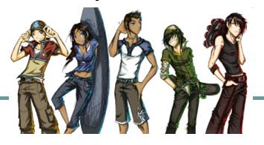
Советы родителям подростков
- Безусловно принимать его.
- Активно слушать его переживания и потребности.
- Бывать (читать, заниматься) вместе.
- Не вмешиваться в те его занятия, с которыми он справляется сам.
- Помогать, когда просит.
- Поддерживать успехи.
- Делиться своими чувствами (значит доверять).
- Конструктивно решать конфликты, искать компромиссы.
- Использовать в повседневном общении приветливые фразы («Мне хорошо с тобой…», «Мне нравится как ты…», «Как хорошо, что ты у нас есть…»).
- Как можно чаще обнимать его.



